Пожалуйста, сделайте все, чтобы каникулы Ваших детей прошли благополучно, отдых не был омрачен каким-либо происшествием.
Следите за тем, чтобы ваш ребенок был под присмотром, ухожен, одет, накормлен и вместе с вами познавал мир через окружающие его предметы, а не самостоятельно, через травматизм и опасность жизнедеятельности!

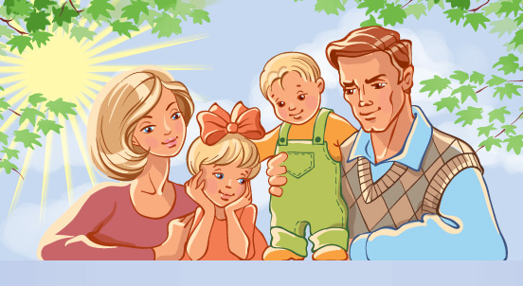

Помните, что от природы дети беспечны и доверчивы. Внимание у детей бывает рассеянным. Поэтому, чем чаще вы напоминаете ребенку несложные правила поведения, тем больше вероятность, что он их запомнит и будет применять. Вы должны регулярно их напоминать и быть примером для детей.

Очень важно для взрослых
– самим правильно вести себя во всех ситуациях, демонстрируя детям безопасный образ жизни.
Не забывайте, что пример взрослого для ребенка заразителен!



ОГКУСО
«Центр социальной помощи
семье и детям Тайшетского района»

отделение сопровождения замещающих семей

БЕЗОПАСНОЕ ДЕТСТВО
Правила дорожного движения

Сохранение жизни
и здоровья детей - главная обязанность взрослых.

Уважаемые родители!

Наступает лето – чудесная пора в жизни детей, время солнца, отдыха и веселья. Но нужно помнить, что лето – это еще и, к сожалению, время наибольшей опасности для их жизни и здоровья. Задача взрослых обеспечить в полной мере безопасность детей и подростков во время летних каникул. С началом каникул, детей подстерегает повышенная опасность на дорогах, у водоемов, в лесу, на игровых площадках, в саду, во дворах.

Учите детей безопасному поведению на дороге своим примером! Ситуация на дорогах напряженная и опасная. Необходимо помнить, что Ваше поведение на дороге, беседы, просто упоминания о безопасном поведении на дороге должны быть не от случая к случаю, а постоянными.

Важно научить их наблюдать, ориентироваться в обстановке на дороге, оценивать и предвидеть опасность. Формирование навыка наблюдения и ориентирования в дорожных ситуациях зависит от взрослых. Находясь на дороге со своими детьми, применяйте постоянно некоторые методы, которые помогут Вам и вашему ребенку сформировать навыки безопасного поведения.
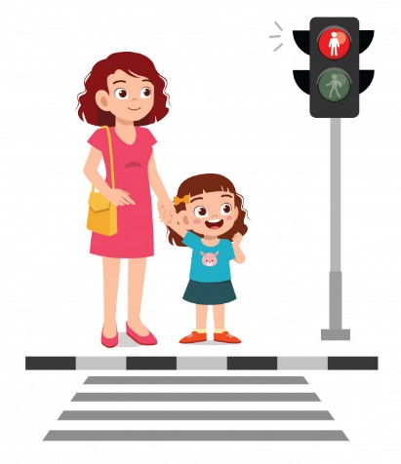
Чтобы не стать жертвой или виновником дорожно-транспортного происшествия,

- обучите детей правилам дорожного движения;
- научите их быть предельно внимательными на дороге и в общественном транспорте;
- проявляйте осторожность и соблюдайте все требования безопасности, находясь с детьми на игровой или спортивной площадке, в походе;
- изучите с детьми правила езды на велосипедах, скутерах, мопедах.

Правила поведения на дороге:

- Ходите по тротуару, придерживаясь правой стороны.
- Не спешите, переходите дорогу размеренным шагом.
- Переходить проезжую часть дороги пешеход должен только на разрешающий (зеленый)!
- Переходить дорогу только в местах, обозначенных дорожным знаком «Пешеходный переход».
- Не должны выходить или выбегать на проезжую часть из-за стоящего транспорта, деревьев, не осмотрев дорогу.
- Запрещается перебегать проезжую часть перед близко движущимся транспортом!
- Зебра – только для пешеходов! Пересекая проезжую часть по переходному переходу, идите пешком!
- Не разрешайте детям играть вблизи дорог и на проезжей части улицы.

При катании на велосипеде необходимо соблюдать некоторые правила:

- Исправность велосипеда – основа безопасности! Перед выездом проверяйте велосипед!
- Дети до 14 лет могут ездить на велосипедах только внутри дворов, на специальных площадках; запрещено кататься по дорогам и даже обочинам дорог.
- Велосипед должен иметь исправные тормоза и звуковой сигнал (звонок). Их исправность надо проверять постоянно.
- Не стоит забывать о наличии пассивной защиты (шлем, налокотники и наколенники). Одежда должна быть яркой и со светоотражающими элементами, чтобы велосипедист был заметен издалека.
- При движении по дорогам в темное время суток, в туман и пасмурную погоду велосипед должен быть оборудован впереди фонарем (фарой) с белым и красным светом, сзади - фонарем с красным светом и красным светоотражателем.
- Для пересечения дороги по пешеходному переходу, нужно остановиться, слезть с велосипеда и перейти дорогу как пешеход и катить велосипед рядом с собой.
- Запрещается ездить, не держась за руль хотя бы одной рукой.
- Наиболее безопасными местами для катания на велосипедах и самокатах являются парки и специальные площадки.
